Makkelijker strijken met een kledingstomer

Louis Pool, Koninklijke Visio

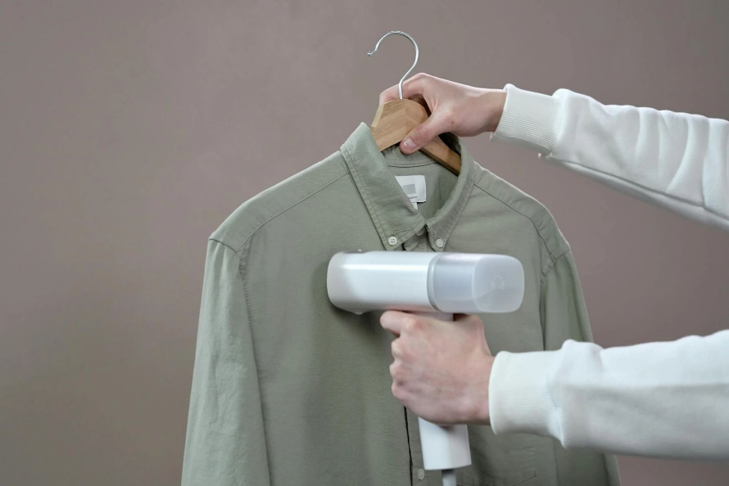

Strijken kan lastig zijn als je slechtziend of blind bent. Als je niet goed oplet heb je kans dat je brandplekken in je kleding krijgt. Of, wanneer de stof dubbel ligt, je vouwen in de kleding strijkt. Om dit te voorkomen zou je je kleding in plaats van te strijken ook kunnen stomen met een kledingstomer. Is een kledingstomer dan handiger dan een strijkijzer? Nou, dat zou zomaar kunnen. Wij hebben alles over kledingstomers voor je uitgezocht en op een rijtje gezet. Lees verder!

# Waarom is een kledingstomer interessant als je weinig of niets ziet?

Waar strijkijzers warmte en druk gebruiken om kreukels plat te drukken ontspant de stoom van een kledingstomer de vezels in de stof waardoor kreukels verdwijnen. Je hoeft een kledingstomer niet tegen de kleding aan te drukken waardoor je minder precies hoeft te werken dan bij een strijkijzer. Een kledingstomer wordt ook minder heet dan een strijkijzer. Hierdoor hoef je niet bang hoeft te zijn voor brandplekken in je kleding. Dit heeft ook een nadeel: hardnekkige kreukels kun je niet of lastig met een stomer weghalen.

# Hoe werkt een kledingstomer?

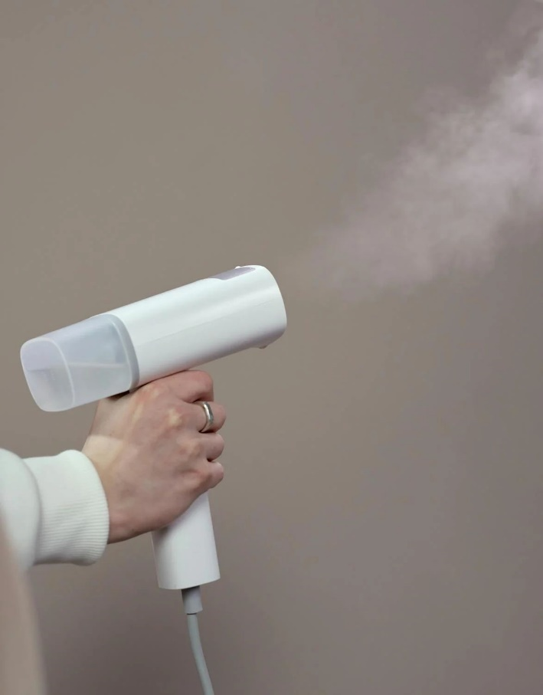

Kledingstomers kun je grofweg indelen in twee soorten: handstomers en stomers met een standaard. Voor beide typen heb je geen strijkplank nodig.

Een handstomer is een compact apparaat, ongeveer zo groot als een föhn. Alles is in het apparaat verwerkt, ook het waterreservoir. Hij is makkelijk op te bergen of mee te nemen op vakantie. Je hebt geen strijkplank nodig. Kleding kun je tijdens het stomen bijvoorbeeld op bed leggen.

Het andere type, de kledingstomer met standaard, is groter. Vanaf het handvat loopt een slang naar een groot waterreservoir. Op dit reservoir zit een stang met een kledinghanger waar je het te stomen kledingstuk aan kunt opgehangen. Sommige kledingstomers met een standaard kunnen hierdoor wat instabiel zijn en gemakkelijk omvallen.

# Voordelen van een kledingstomer voor slechtziende en blinde mensen

* Een stomer laat geen brandplekken achter op de stof.
* Met een strijkijzer kun je per ongeluk nieuwe vouwen in de stof strijken. Dat probleem heb je niet met een kledingstomer.
* Tijdens het stomen met een kledingstomer kun je de kleding aan een hanger ophangen of op bed leggen. Je kleding hoeft niet zoals bij strijken precies goed te liggen op een strijkplank.

# Nadelen van een kledingstomer voor slechtziende en blinde mensen

* Met een kledingstomer kun je geen hardnekkige kreukels verwijderen uit je kleding.
* Kledingstomers met een standaard kunnen instabiel zijn.

# De keus: strijken of stomen?

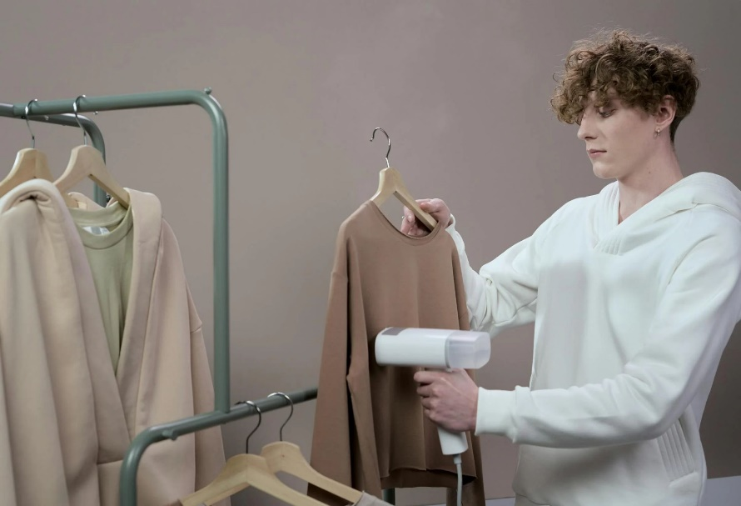

Samenvattend kun je zeggen dat een strijkijzer en kledingstomer functioneel gezien hetzelfde doen: ze halen kreukels uit kleding. Maar de manier waarop ze dat doen verschilt.

Een strijkijzer is krachtiger, omdat deze meer stoom kan produceren en een groter strijkoppervlak heeft. Ook heeft een strijkijzer vaak een optie om een extra stoot stoom te krijgen, dat is handig bij extra gekreukelde stukken. Het strijkoppervlakte bij een strijkijzer is groter dan bij een kledingstomer.

Met een stomer kan je makkelijker en veiliger werken, mits je het dus met de stof van je kleding en hoe erg deze is gekreukeld het de stomer niet al te moeilijk maakt.

# Heb je nog vragen?

Mail naar [kennisportaal@visio.org](mailto:kennisportaal@visio.org), of bel [088 585 56 66](tel:0885855666)

Meer artikelen, video’s en podcasts vind je op [kennisportaal.visio.org](https://kennisportaal.visio.org/)

Koninklijke Visio

expertisecentrum voor slechtziende en blinde mensen

[www.visio.org](http://www.visio.org)